Der Aufbau von Datenbanken Stand 24.7.07

(Zusammengestellt von OStR Weber nach den Online-Materialien von Manuel Friedrich, eLearningeinheit
„Datenbanken“- www.info-wr.de – Wirtschaftsinfothek – Stichwort: Datenbanken)

1. Was ist eine Datenbank

Ein Unternehmen benötigt für alle Entscheidungen Informationen. Diese Informationen werden auf einem zentralen Rechner (Server) gespeichert. Auf diesen Server kann jeder Mitarbeiter des Unternehmens von seinem Rechner (Client) aus zugreifen und sich die notwendigen Daten beschaffen. Diese Mehrplatzbenutzersystem bezeichnet man auch als Client-Server-Anwendungen.

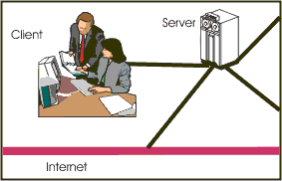

(Manuel Friedrich, eLearningeinheit „Datenbanken“-
www.info-wr.de – Wirtschaftsinfothek – Stichwort: Datenbanken)

Datenbanken übernehmen das geordnete Speichern von Daten. In einem Daten-Bank-Management-System (DBMS) wie z.B. MS-ACCESS werden Daten abgelegt und es sind unterschiedliche Abfragen möglich. In der Praxis haben relationale Datenbanken eine sehr große Bedeutung.

Relationale Datenbanken
Eine relationale Datenbank besteht nur aus Tabellen, in denen Informationen gespeichert werden.

In der Schule benötigt man immer Informationen über Schüler, Lehrer und Fächer.
Zur Speicherung von relevanten Daten könnten folgende Tabellen angelegt werden:

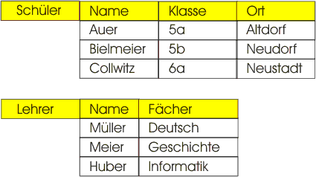

(Manuel Friedrich, eLearningeinheit „Datenbanken“-
www.info-wr.de – Wirtschaftsinfothek – Stichwort: Datenbanken)

Diese Tabellen liefern uns sehr schnell bestimmte gewünschte Informationen:
- z.B. Welche Schüler wohnen in Altdorf?
- z.B. Welche Lehrer unterrichten Informatik?

2. Modellieren von Datenbanken

Beim Aufbauen einer Datenbank stellt sich die grundsätzliche Frage, welche Daten wir in welchen Tabellen speichern wollen?

Man wird nur die Informationen betrachten, die für die Aufgaben unserer Datenbank wichtig sind.

Betrachten wir ein Beispiel zur Verwaltung von Personaldaten. Mit Hilfe der Datenbank wollen wir für jeden Mitarbeit monatlich eine Gehaltsabrechnung ausstellen. Jeder Mitarbeiter gehört zu einer bestimmten Gehaltsklasse (1,2 oder 3) – bei der Abrechnung muss auch die jeweilige Krankenversicherung beachtet werden.

2.1 Objekte
Unsere fünf Mitarbeiter haben Informationen über ihre Person auf verschiedene Karten geschrieben. Ein Mitarbeiter hat auf einem zweiten Kärtchen angegeben, welches Firmenauto er fährt. Die Kärtchen könnten wie folgt aussehen:

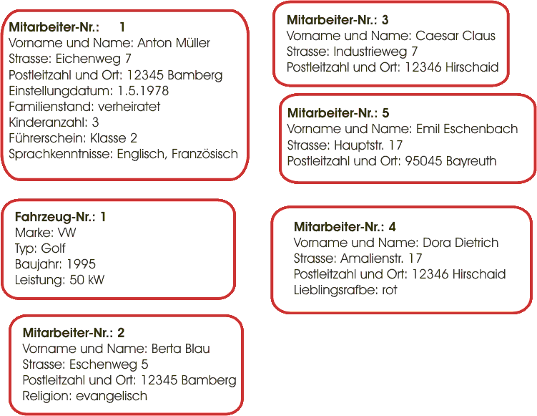

(Manuel Friedrich, eLearningeinheit „Datenbanken“-
www.info-wr.de – Wirtschaftsinfothek – Stichwort: Datenbanken)

Jedes Kärtchen repräsentiert einen realen Gegenstand (Mitarbeiter und Auto). Diese Gegenstände bezeichnet man in der Informatik auch als Objekte.

Für die Verwaltung der Personaldaten benötigen wir keine Informationen über Autos.
Folglich eleminieren wir alle Objekte, die wir nicht brauchen (hier: Objekt Fahrzeug Nr.1) Im Rahmen der Datenmodellierung bezeichnet man dies auch als Abgrenzung gegen die Umwelt.

Die verbleibenden Objekte enthalten nun ausschließlich Informationen über unsere Mitarbeiter mit unterschieden Eigenschaften (z.B. Name, Stasse …) und den dazugehörigen Werten (z.B. Müller, Blau- Eichenweg 7…). In der Informatik verwendet man für Eigenschaften den Begriff „Attribut“ - den dazugehörigen Wert nennt man „Attributwert“.

Die für unsere Aufgabe nötigen Attribute sind "Vorname", "Name", "Strasse", "Postleitzahl" und "Ort". Falls bei einigen Objekten überflüssige Attribute angegeben sind, werden diese gestrichen.

Unsere Objekte haben nun folgendes Aussehen.

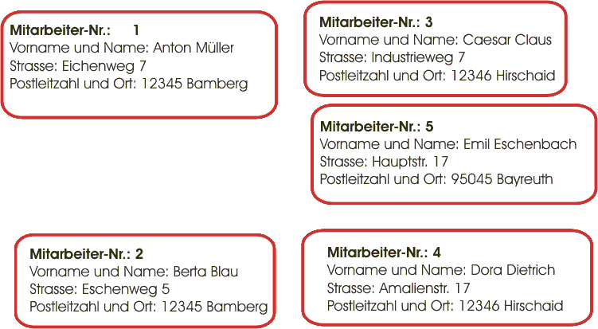

(Manuel Friedrich, eLearningeinheit „Datenbanken“-
www.info-wr.de – Wirtschaftsinfothek – Stichwort: Datenbanken)

Bei den Objekten werden also nicht alle möglichen Aspekte betrachtet, sondern nur diese, die wichtig sind. Einige Attribute werden weggelassen (Religion, Lieblingsfarbe) – es können aber auch neue Attribute eingeführt werden (z.B. Mitarbeiternummer). Wenn jedes Objekt einen eindeutigen Bezeichner erhält, können Verwechslungen vermieden werden (Es kann ja mehr Mitarbeiter mit gleichem Namen geben!) Im Rahmen der Datenmodellierung bezeichnet man dies auch als Abstraktion bzw. Idealisierung.

Für unsere Datenbank benötigen wir nicht nur das Objekt Mitarbeiter, sondern auch noch die Objekte Gehaltsklassen und Krankenkassen. Nach Abstraktion bzw. Idealisierung könnten die Objekte wie folgt aussehen:

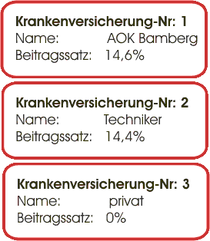
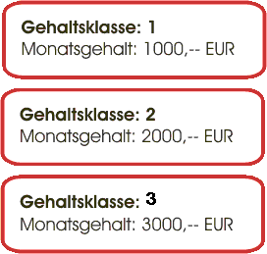

(Manuel Friedrich, eLearningeinheit „Datenbanken“-
www.info-wr.de – Wirtschaftsinfothek – Stichwort: Datenbanken)

2.2 Beziehungen zwischen Objekten

Die Beziehungen zwischen Objekten sind sehr wichtig. Wenn wir die Beziehungen kennen, können wir später die verschiedenen Tabellen unserer Datenbank verbinden. Aus einem Objektdiagramm können wird ein Klassendiagramm – den Bauplan einer Datenbank ableiten.

Wenn wir Linien zwischen den Objekten zeichnen wird deutlich, welche Beziehungen zwischen den verschiedenen Objekten bestehen:

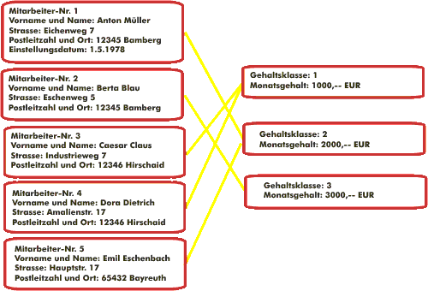

(Manuel Friedrich, eLearningeinheit „Datenbanken“-
www.info-wr.de – Wirtschaftsinfothek – Stichwort: Datenbanken)

Wir können jetzt für jeden Mitarbeiter sagen, wie viel er verdient. Wenn wir das Diagramm von der rechten Seite aus lesen können wir feststellen, welche Mitarbeiter in Gehaltsklasse 2 sind.

Die Beziehungen zwischen Objekten kann man auch in einer eigenen Tabelle (Beziehungstabelle) darstellen. Zur eindeutigen Identifizierung eines jeden Objektes brauchen wir ein eindeutiges Attribut. Jedes Objekt erhält deswegen als eindeutigen Bezeichner die Mitarbeiternummer bzw. die Nummer der Gehaltsklasse.

Die Abkürzung für die Mitarbeiternummer sei MID - die für die Nummer der Gehaltsklasse sei GID.

Unserer Beziehungstabelle geben wir den Namen „verdient“. Sie hat folgendes Aussehen:

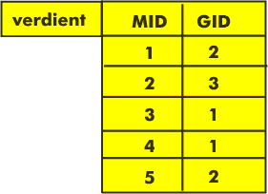

(Manuel Friedrich, eLearningeinheit „Datenbanken“-
www.info-wr.de – Wirtschaftsinfothek – Stichwort: Datenbanken)

Den Tabelleninhalt kann man auch in Mengenschreibweise darstellen:
verdient={(1/2), (2/3), (3/1), (4/1), (5/2)}

Die Beziehungen zwischen den Mitarbeitern und der zugehörigen Krankenkasse können wir in der gleichen Weise herstellen.

Merke:
Die Beziehung selbst ist nicht in den Objekten enthalten. Weder die Mitarbeiter-Objekte haben einen Hinweis auf die Gehaltsklasse oder Krankenkasse, noch bei den Gehaltsklassen oder Krankenkassen findet sich ein Hinweis auf die Mitarbeiter. Das ist auch gut so, wie wir später noch sehen werden!

Die Beziehung gibt an, wie unterschiedliche Objekte miteinander verbunden werden. Beziehungen beinhalten immer zusätzliche Informationen. Von jedem Objekt kann es mehr als eine Beziehung zu einem anderen Objekt geben. Die Information, die uns Objektbeziehungen liefern, kann man auch als Tabelle darstellen. Wir haben ja schon gelernt, dass relationale Datenbanken nur aus Tabellen bestehen.

  - Klassen

Gleichartig strukturierte Objekte können zu einer Klasse zusammengefasst werden. Zur Unterscheidung von Objekten und Klassen verwenden wir in der Schule für Klassen eckige Rahmen und geben der Klasse einen eindeutigen Namen, der in der Schule in Großbuchstaben geschrieben wird.

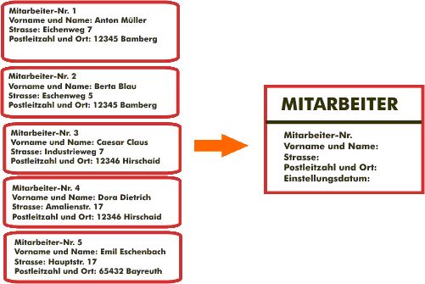

(Manuel Friedrich, eLearningeinheit „Datenbanken“-
www.info-wr.de – Wirtschaftsinfothek – Stichwort: Datenbanken)

Anton Müller ist ein Objekt der Klasse Mitarbeiter. Wenn wir weitere Objekt in diese Klasse aufnehmen wollen, dann müssen diese die gleichen Attribute besitzen.

Die Klasse Gehaltsklasse hat folgendes Aussehen:



(Manuel Friedrich, eLearningeinheit „Datenbanken“-
www.info-wr.de – Wirtschaftsinfothek – Stichwort: Datenbanken)

Klassendiagramm:
Zeichnung der Klassen einer Datenbank. Jede Klasse wird als Rechteck gezeichnet. Es wird ein eindeutiger Klassenname (in Großbuchstaben) angegeben, außerdem alle Attribute ohne Attributwerte). (Anmerkung: Zum vollständigen Klassendiagramm fehlt noch die Angabe der Beziehungen zwischen den Klassen.)

2.4 Die Beziehung zwischen Klassen (Kardinalität)

Genauso wie Objekte miteinander in Verbindung stehen, muss nun auch zwischen den Klassen die Beziehung in das Klassendiagramm eingetragen werden. Dabei gibt es verschiedene Typen einer Beziehung, die als Kardinalität bezeichnet wird. Wir lernen die beiden Kardinalitäten 1:n und m:n kennen.

Klassen können miteinander in Beziehung stehen. Diese Beziehung wird durch zwei Linien zwischen den Klassen dargestellt. Jede Linie wird eindeutig bezeichnet und mit einer entgegengesetzten Richtung versehen. Am Beginn der Linie notiere man sich stets die Ziffer 1.

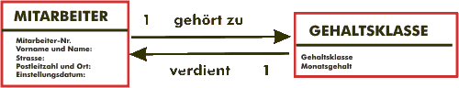

(Manuel Friedrich, eLearningeinheit „Datenbanken“-
www.info-wr.de – Wirtschaftsinfothek – Stichwort: Datenbanken)

Beide Linien drücken dieselbe Beziehung aus. Wichtig sind beide Linien, um zu ermitteln, in welchem Verhältnis die beiden Klassen zueinander stehen. Dabei ist zwischen zwei Beziehungstypen zu unterscheiden:
1 : n – Beziehung
m : n – Beziehung

Das Diagramm kann nun von beiden Seiten wie folgt gelesen werden:
1 Mitarbeiter gehört zu ? Gehaltsklassen.
1 Gehaltsklasse wird verdient von ? Mitarbeitern.
Die beiden Fragezeichen sind nun zu beantworten entweder mit einer 1 wenn ein Objekt genau zu einem anderen gehört oder mit einem m bzw. n falls mehrere Objekte in Beziehung stehen können.

Das Diagramm kann nun von beiden Seiten wie folgt gelesen werden:
1 Mitarbeiter gehört zu ? Gehaltsklassen.
1 Gehaltsklasse wird verdient von ? Mitarbeitern.

Die beiden Fragezeichen sind nun zu beantworten etweder mit einer 1 wenn ein Objekt genau zu einem anderen gehört oder mit einem m bzw. n falls mehrere Objekte in Beziehungs stehen können.

Als erstes ist also die Frage zu beantworten, ob ein Mitarbeiter nur einer Gehaltsklasse angehören kann, oder ob er auch mehrere Gehaltsklassen haben kann. In der Regel ist dies eindeutig zu beantworten. Jeder Mitarbeiter gehört genau zu einer Gehaltsklasse. Wir beantworten die erste Frage damit eindeutig mit einer 1.

Die zweite Frage ist, ob eine Gehaltsklasse von mehreren Mitarbeitern verdient werden kann. Dies wird man sicherlich mit ja beantworten können. Zwei Mitarbeiter können dasselbe Gehalt haben. Die Kardinalität ist also nicht 1, sonder größer 1. Dafür setzen wir den Buchstaben n.
Ergebnis: Bei dieser Beziehung zwischen den Klassen Mitarbeiter und Gehaltsklasse handelt es sich also um eine Beziehung der Kardinalität 1:n (sprich: 1 zu n) und nicht um eine Kardinaltität m:n.

Die zweite Frage ist, ob eine Gehaltsklasse von mehreren Mitarbeitern verdient werden kann. Dies wird man sicherlich mit ja beantworten können. Zwei Mitarbeiter können dasselbe Gehalt haben. Die Kardinalität ist also nicht 1, sonder größer 1. Dafür setzen wir den Buchstaben n.
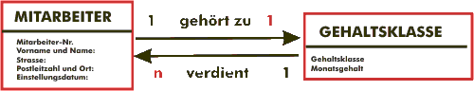

(Manuel Friedrich, eLearningeinheit „Datenbanken“-
www.info-wr.de – Wirtschaftsinfothek – Stichwort: Datenbanken)

Analysiere folgendes Klassendiagramm eines Fertigungsbetriebes. Benenne die Beziehungen mit einem aussagekräftigen Namen, gib sodann die Kardinalität an.

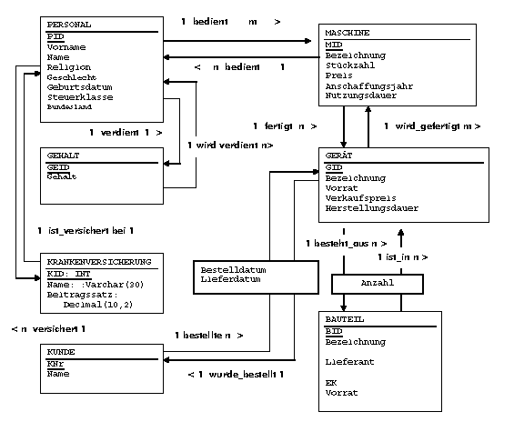

(Manuel Friedrich, eLearningeinheit „Datenbanken“-
www.info-wr.de – Wirtschaftsinfothek – Stichwort: Datenbanken)

Kardinalität:
Bezeichnung für die Art der Beziehung zwischen zwei Klassen.
1:n-Beziehung:
Ein Objekt A1 hat eine Beziehung zu genau einem Objekt B, dieses kann aber mehr als eine Beziehung zu Objekten haben, z.B. zu A1, A2, A3 usw.
Schreibweise der Beziehung:
Zwischen zwei Klassen werden zwei Linien gezeichnet, jeweils mit einer Richtung. Jede Linie erhält einen aussagekräftigen Namen. Dort wo die Linie beginnt wird die Ziffer 1 geschrieben, auf der anderen Seite die Ziffer 1 oder ein Platzhalter m bzw. n.

Redundanz:
Datenbanken bestehen, das ist dir seit dem ersten Kapitel klar, nur aus Tabellen. In diesen Tabellen werden die Daten gespeichert.
Redundanz bedeutet, dass ein und dieselbe Information zweimal abgespeichert ist. Das ist nicht schön! Und das liegt nicht nur daran, dass dadurch unnötig Speicherplatz vergeudet wird. Die modernen Rechner besitzen ja meist viel mehr Speicher als benötigt wird. Ärgerlich ist dies deshalb, weil ein Datensatz verändert werden kann und dann die Information zweimal vorliegt, man aber nicht weiss, welche Information die richtige ist.

Beispiel gefällig?

Der Wohnort eines Kunden Sonic sei München. Wir haben ihn mehrmals in einer Tabelle stehen. Sonic zieht um von München nach Berlin und wir ändern die Information nur einmal. Schon haben wir den Salat!
Es gibt aber noch einen weiteren Grund, warum redundante Informationen schlecht sind.
Ein weiteres Beispiel:
Unser Unternehmen habe 1000 Mitarbeiter, davon sind 600 bei der AOK gesetzlich krankenversichert. In der Klasse Mitarbeiter haben wir daher als Attribute für jeden Mitarbeiter den Namen der Krankenkasse und den aktuellen Beitragssatz der AOK eingegeben. Ändert sich nun der Beitragssatz der AOK, so muss der Beitragssatz 600 Mal geändert werden.
Besser wäre es, die Krankenkasse wäre eine eigene Klasse mit den Attributen Name und Beitragssatz und diese Klasse wäre durch eine Beziehung mit den Mitarbeitern verbunden. Dann muss der Beitragssatz nämlich nur einmal geändert werden - was für eine Zeitersparnis! Außerdem ist unsere Datenbank dann wartungsärmer und es schleichen sich nicht so viele Fehler ein.
Das gilt z.B. auch für den Wohnort. Viele Datenbanken haben daher auch für den Wohnort eine eigene Klasse vorgesehen, was durchaus sinnvoll ist.
Aber Vorsicht:
Es gibt auch ein Zuviel an Klassenbildung. Jede Straße, jedes Geburtsdatum usw. als eigene Klasse einzurichten erfordert immer wieder eigene Beziehungen zwischen den Klassen. Dies kann die Datenbank sehr leicht unübersichtlich werden lassen. Auch dann schleichen sich leicht Fehler ein.
Wenn du dich ein wenig länger mit Datenbanken beschäftigt hat, wirst du ganz automatisch ein Gefühl dafür entwickeln, wie gute Datenbanken modelliert werden.

Normalformen:
Normalformen sind die Bezeichnung für den Zustand einer Datenbank, um Redundanz möglichst zu vermeiden. Es gibt mehrere Normalform-Hierarchien und auch z.T. relativ aufwändige Verfahren, wie man aus jeder Datenbank eine Datenbank in Normalform machen kann. Ich erspare mir an dieser Stelle aber weitere Einzelheiten und gebe euch einfach ein paar Tipps für das Gestalten guter Datenbanken.
1. In jedem Attribut sollte nur eine Information stehen! Name und Ort sind zwei Attribute und nicht eines!
2. Mehrere Attribute, die voneinander abhängig sind, sollten in einer extra Klasse stehen, z.B. sind der Name der Krankenkasse und der Beitragssatz voneinander abhängig. Daher sollten diese in einer eigenen Klasse stehen und nicht Attribute der Klasse Mitarbeiter sein.
3. Anfänger machen oft den Fehler, dass im Klassendiagramm die Beziehung als Attribut einer Klasse eingetragen wird. Das sollte unterbleiben. Also wenn ich eine Klasse Mitarbeiter und eine Klasse Krankenversicherung habe, darf von der Krankenversicherung kein Attribut in der Klasse Mitarbeiter auftauchen! Die Beziehung stellt die Verbindung zwischen beiden Klassen bereits dar!

(Manuel Friedrich, eLearningeinheit „Datenbanken“-
www.info-wr.de – Wirtschaftsinfothek – Stichwort: Datenbanken)

